Tre progetti per Maggiano

( Un apposito Master ha messo a punto tre potesi di rifunzionalizzazione dell’ex manicomio di Fregionaia. Questo eccezionale complesso già ospita, nel suo nucleo monumentale, la “Fondazione Tobino”, questa parte del complesso sarà in tempi brevi restaurata con i finanziamenti messi a disposizione dal Ministero dei Beni Culturali )

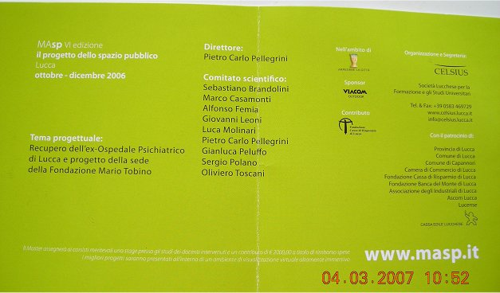

PROGETTO GRUPPO 1
Elena Confortini-Prato / Juri favilli-Pisa / Gioia Martini-Lucca /
Giovanni Todesca – Firenze

I LUOGHI DELLO SPIRITO… ingresso libero non per tutti…solo per pazzi

Mario Tobino scriveva: “L’alienato nel manicomio è libero, sbandiera, non tralasciandone alcun grano, la sua pazzia, il manicomio è il suo regno dove dichiara se stesso, che è il compito della persona umana…per ogni persona la maggior gioia è manifestarsi…”
L’ex ospedale psichiatrico potrebbe tornare ad essere un luogo di manifestazione libera, un supermarket delle espressioni umane unito ad un grande albergo-ostello e al nuovo concetto di co-housing. Una cittadella dove vivere il teatro, il cinema, la musica, la letteratura, la pittura, la scultura e tante altre attività con un comune denominatore: la voglia di condividere se stessi con gli altri.

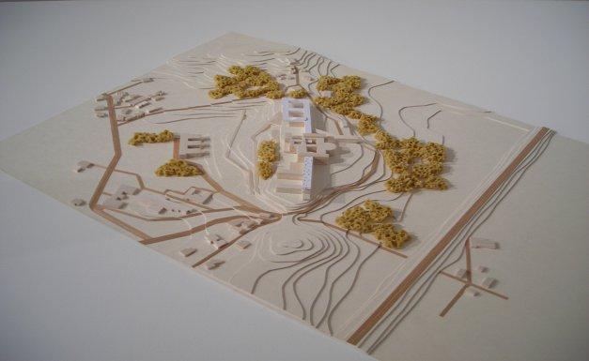

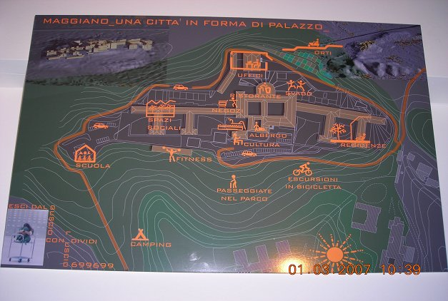
PROGETTO GRUPPO 2
Fabio Costantini- Venturina / Dafne Fontani – Firenze / Elena
Patria – Rovigo / Carlotta Premazzi – Carrara /
Gabriele Stefanel – Lecce

URBANIZZAZIONE DEL COMPLESSO MONUMENTALE

Una fascia di territorio edificato, ma non urbanizzato, divide Maggiano da Lucca. Un percorso unidirezionale tra Città e agglomerato informe. Creare relazioni, definire l’identità, trasformare le distanze tra il costruito da rapporti di vicinanza a complesse relazioni dialettiche. Progettare l’ex centro ospedaliero di Maggiano e renderlo il cuore di un organismo urbano. Da qui l’idea di ripensare l’edificio, creare spazi per un abitare contemporaneo, dove l’attività pubblica e quella privata si contaminano e valorizzano a vicenda. Vivere di pluralità di luoghi e relazioni, principio generatore del complesso compositivo e interpretativo dei nuovi spazi. Tutto si intreccia attraverso percorsi che aprono alla dialettica del confronto sia a livello materiale che sociale. Le persone e i luoghi, così come il passato e il futuro, non sono solo vicini, ma dialogano tra loro: creano un’identità, acquisiscono una coscienza, organizzano il presente e programmano il futuro. Nuovo segno distintivo, forte elemento di contemporaneità, la pelle che avvolge e penetra il costruito, involucro metallico che rimodella i fronti e scava la materia, superficie malleabile che ridefinisce le gerarchie spaziali.

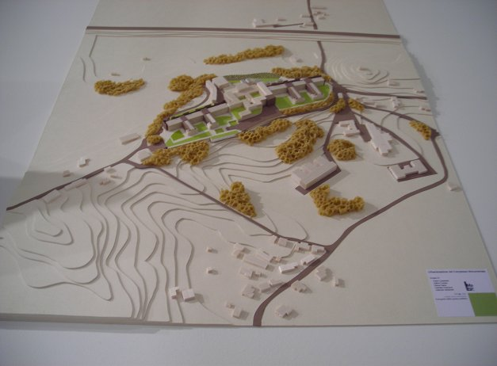

PROGETTO GRUPPO 3
Lucia Cataldi –Lecce / Simone Gobbo- Treviso /
Alberto Mottola – Treviso

RIUSO, TRASFORMAZIONE E INNOVAZIONE PER LA COMUNITA’ DEL “ VIAGGIO DELLA MENTE “

Il gruppo di lavoro composto dagli architetti Lucia Cataldi, Simone Gobbo e Alberto Mottola, propone, per il grande Complesso Monumentale di Maggiano, una destinazione d’uso che è tema di attuali teorie sugli studi della mente. I luoghi di progetto si identificano quali i più idonei all’ubicazione delle diverse discipline che, ai vari livelli, si occupano delle ricerche sui condizionamenti psichici, propri delle evoluzioni sociali. Più in particolare si tratta di creare un grande polo che ospiti non solo una ricerca medico scientifica, ma anche le attività ( ludiche, sensoriali, emozionali, rilassanti, ecct.) che concorrono al benessere psicofisico dell’individuo. Un luogo in cui trovare occasioni di ri-creazione della propria personalità, oggi così fortemente vincolata da stressanti ritmi metropolitani, oltre che da alienazioni sociali che troppo spesso sfociano, ad esempio, in arbitrarie aggressive forme di affermazione dell’io. L’approccio architettonico ha inteso conservare la memoria del trascorso “viaggio nelle mente”, mantenendo il vecchio edificio quale contenitore degli spazi per le attività applicative e della ricettività e riunire invece in un nuovo elemento architettonico le funzioni specifiche e di ricerca; ponendo i nuovi spazi in uno stretto dialogo compositivo. La fitta vegetazione circostante costituisce un ulteriore elemento compositivo, e va a rafforzare il processo di “scoperta” attraverso un naturale “filtro verde”, liberamente accessibile, che svincola la collina dalla condizione di reclusione e di isolamento in cui si è trovata per lunghi lustri. I due principali elementi compositivi, il vecchio ed il nuovo edificio, sonio raccordati da un terzo fondamentale spazio aperto che li contiene e separa: la “piazza”. E’ questo uno spazio generato dall’attrito tra i due primi due, è un luogo in cui non vige apparentemente ordine progettuale, è il momento del silenzio, dell’ascolto dell’urlo interiore.
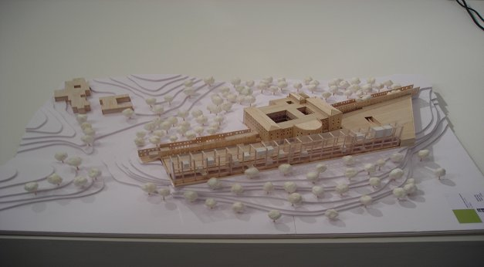
ED INFINE…IL NOSTRO AUSPICIO….!!!
